Construire les premiers outils pour structurer sa pensée Reproduire un assemblage à partir d’un modèle. Réaliser des suites organisées . Classer des objets selon leurs couleurs et leurs formes.  Explorer le monde  Utiliser, fabriquer, manipuler des objets.  Mobiliser le langage dans toutes ses dimensions  Lexique : les couleurs + les formes. | Je sais enfiler les perles sur le fil.  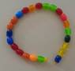   | Je fais un collier d'une seule couleur (tri de couleur).  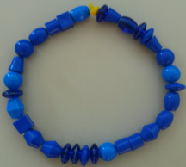 | Je fais un collier d'une seule forme. (Tri de forme)  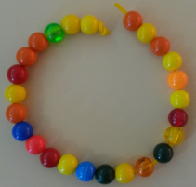 | Je fais un algorithme simple (2 couleurs)  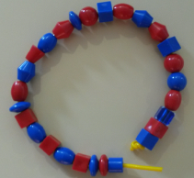 | Je fais un algorithme complexe.  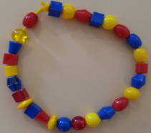

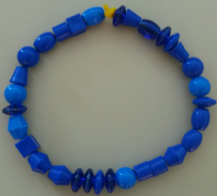 | 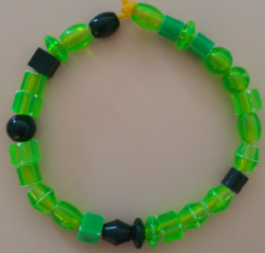 | 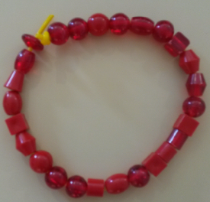 | 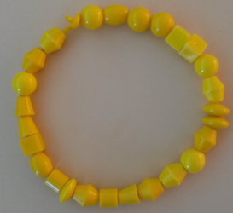 | 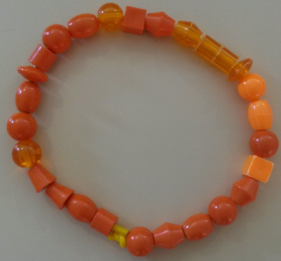
BLEU | VERT | ROUGE | JAUNE | ORANGE

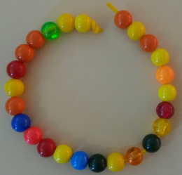 | 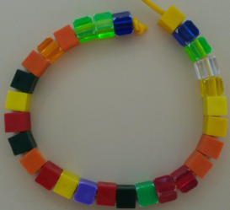 | 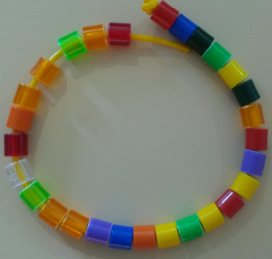 | 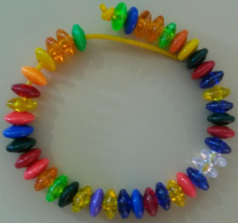 | 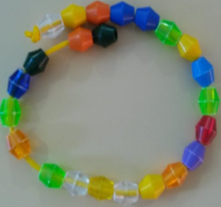
SPHERE | CUBE | CYLINDRE | ANNEAU | OVALE

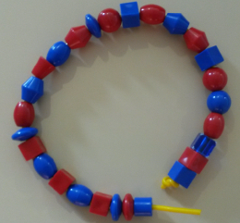 | 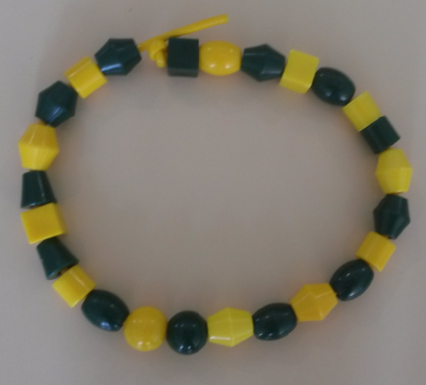 | 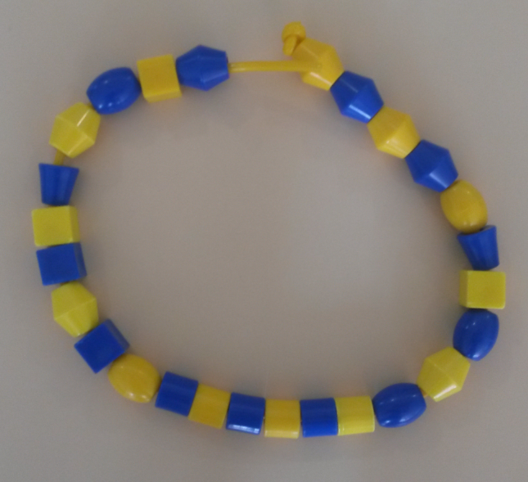 | 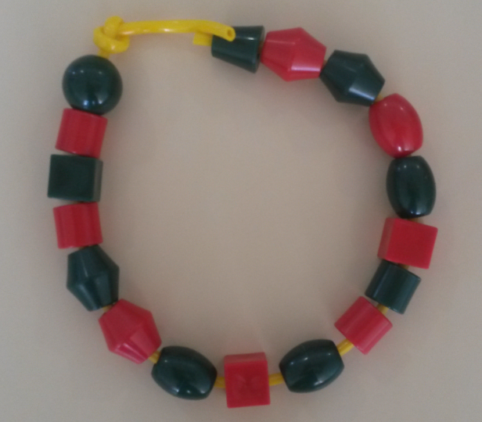
Bleu - Rouge | Vert - Jaune | Bleu - Jaune | Rouge - Vert

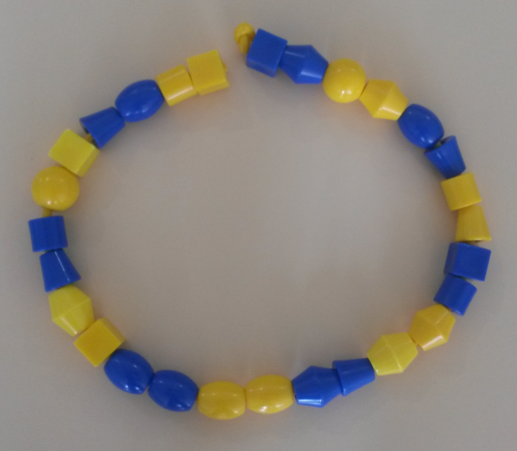 | 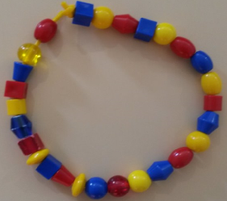 | 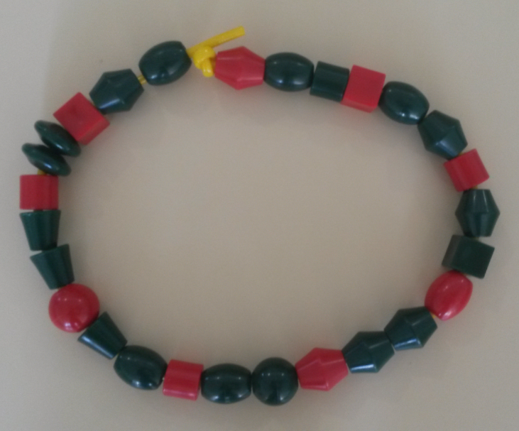 | 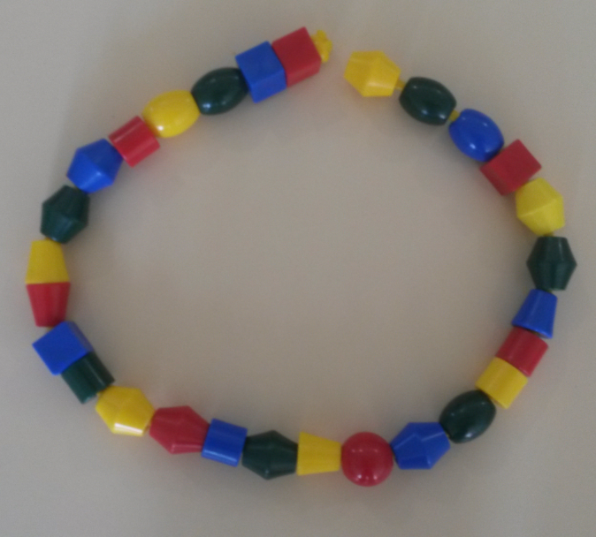
2 . 2 | 1 . 1 . 1 | 2 . 1 . 2 | 1 . 1 . 1 . 1

